L'art roman XI°-XII°s
Principes généraux de l'architecture romane
(l'art roman à ciel ouvert expo virtuelle carente)
Art "Roman" :
Terme proposé en 1818 par Charles de Gerville et diffusé par Arcisse de Caumont, appliqué dabord à toute l'architecture duV° eau XII° s (notamment par Jules Quicherat)
Premier terme d' histoire de l'art fondé sur l'analyse comparative et sur l'observation de la cohérence des fomres et répondant à une définition purement stylistique.
A partir de l'observation de quelques formes élémentaires (emploi de l'arc plein contre, des voûtes en berceau et d'arêtes), l'architectureromane est considérée par les premiers archéologues comme dérivé de l'architeture romaine. Mais il s'agit d'une vision réductrice.

Aire géographique :
toute l'Europe occidentale chrétienne, avec des rythmes d'évolution différents selon les régions. Il n'y a pas un lieu d'émergence particulier, mais une multitdes d'éxperiences menées dans un esprit commun.

Période chronologiques :
XI° et XII° s (fin X°-débutXIII°). Il n'y a pas une date précise de "naissance" de l'art roman, mais une succession d'experiences et de recherches novatrices à partir de l'héritage et des traditions du Haut Moyen Age

Unité culturelle et diversitée de formes :
L'art ottonien, propre à l'empire germanique du X° ...

Une période favorable
Essor de la civféodale (stabilité s'un nouvel ordre social fondé sur le lien personnel d'homme à homme, la div de la socité en trois ordres, sécurité relative, coh"rence culturelle, émergence des états monarchiques).
Elan spirituel sans précedant et primauté des clerc dans la socité (essor du monachisme, structuration du réseau paroissal, reliques et pélerinage, croisades, réfome grégorienne).
Croissance économique et démographique (amélioration de la production agricole, recul des disettes et épidémies, essor des échanges et du commerce, renouveau des villes).

"Un blanc manteau d'églises..."
Raoulle Glabre, Historiae, vers 103)
Le lieu de culte devient une véritable "Maison-Dieu" qui doit exprimer sa sacralité et exalter l'excellence apostolique du clergé.

La première forme de distinction de l'art roman est quantitative. Des dizaines de milliers d'églises sont construites en deux siècles. Certaines connaissent plusieurs reconstructions ou transformations au cours de la période.
Châteaux, emeures urbaines, palais, ouvrages d'art, objets mobiliers participent de cette expression artistique au même titre que l'architecture religieuse et témoignent d'une véritable unité stylistique.
L'art gothique naît sur les chantiers du dbut du XII° et s'épanouit pendant certains territoires restenet attachés aux forme romanes.

Commanditaires et maîtres d'oeuvres

Le commanditaire est gnéralement un clerc (évêque, abbé), une communauté(monastique, canoniale) ou un laîc, voire un groupe de laîcs.
La maîtrise d'ouvrage (financement et gestion du chantier) peut-être déléguée à un membre ou un groupe au sein de l'institution.
Le ma^tre d'ouevre (major operatus) assure la conception de l'oeuvre et la conduite du chantier. C'est souvent un laîc parfois un clerc.

Ouvrage de référence = Cinq grandes tendances de l'architecture religieuse romane (sur les édifices majeurs)

Tendance n°1
Concentration des fonctins liturgiques dans les parties orientales des édifices et réorganisation des chevets.
Tendance n°2
Voûtement de l'integralité des volumes des églises.
Tendance n°3
Articulation des murs et des supports. Système de través fortement rticulées.
Tendance n°4
Généralisation progressive des parements en pierre de taille.
Tendance n°5
Développement d'une sculpture monumentale faisant corps avec l'architecture et portant le message divin.

Rappel et mise au point
Il ne s'agit que de tendance, qui n'ont aucune valeur absolue. Rin de tout cela n'est totalement neuf, mais c'est la x des expériences qui fait l'art roman. De nombreux édifices ne comportent qu'une partie de ces éléments, dont aucun ne s'impose de façon mécanique. Ce n'est qu'au XII°s que tout ces aspects se trouvent réunis sur une majorité d'églises, alors que se dév par aillueur première tech gothiques.
Tours et clochers / façades / massif occidentaux
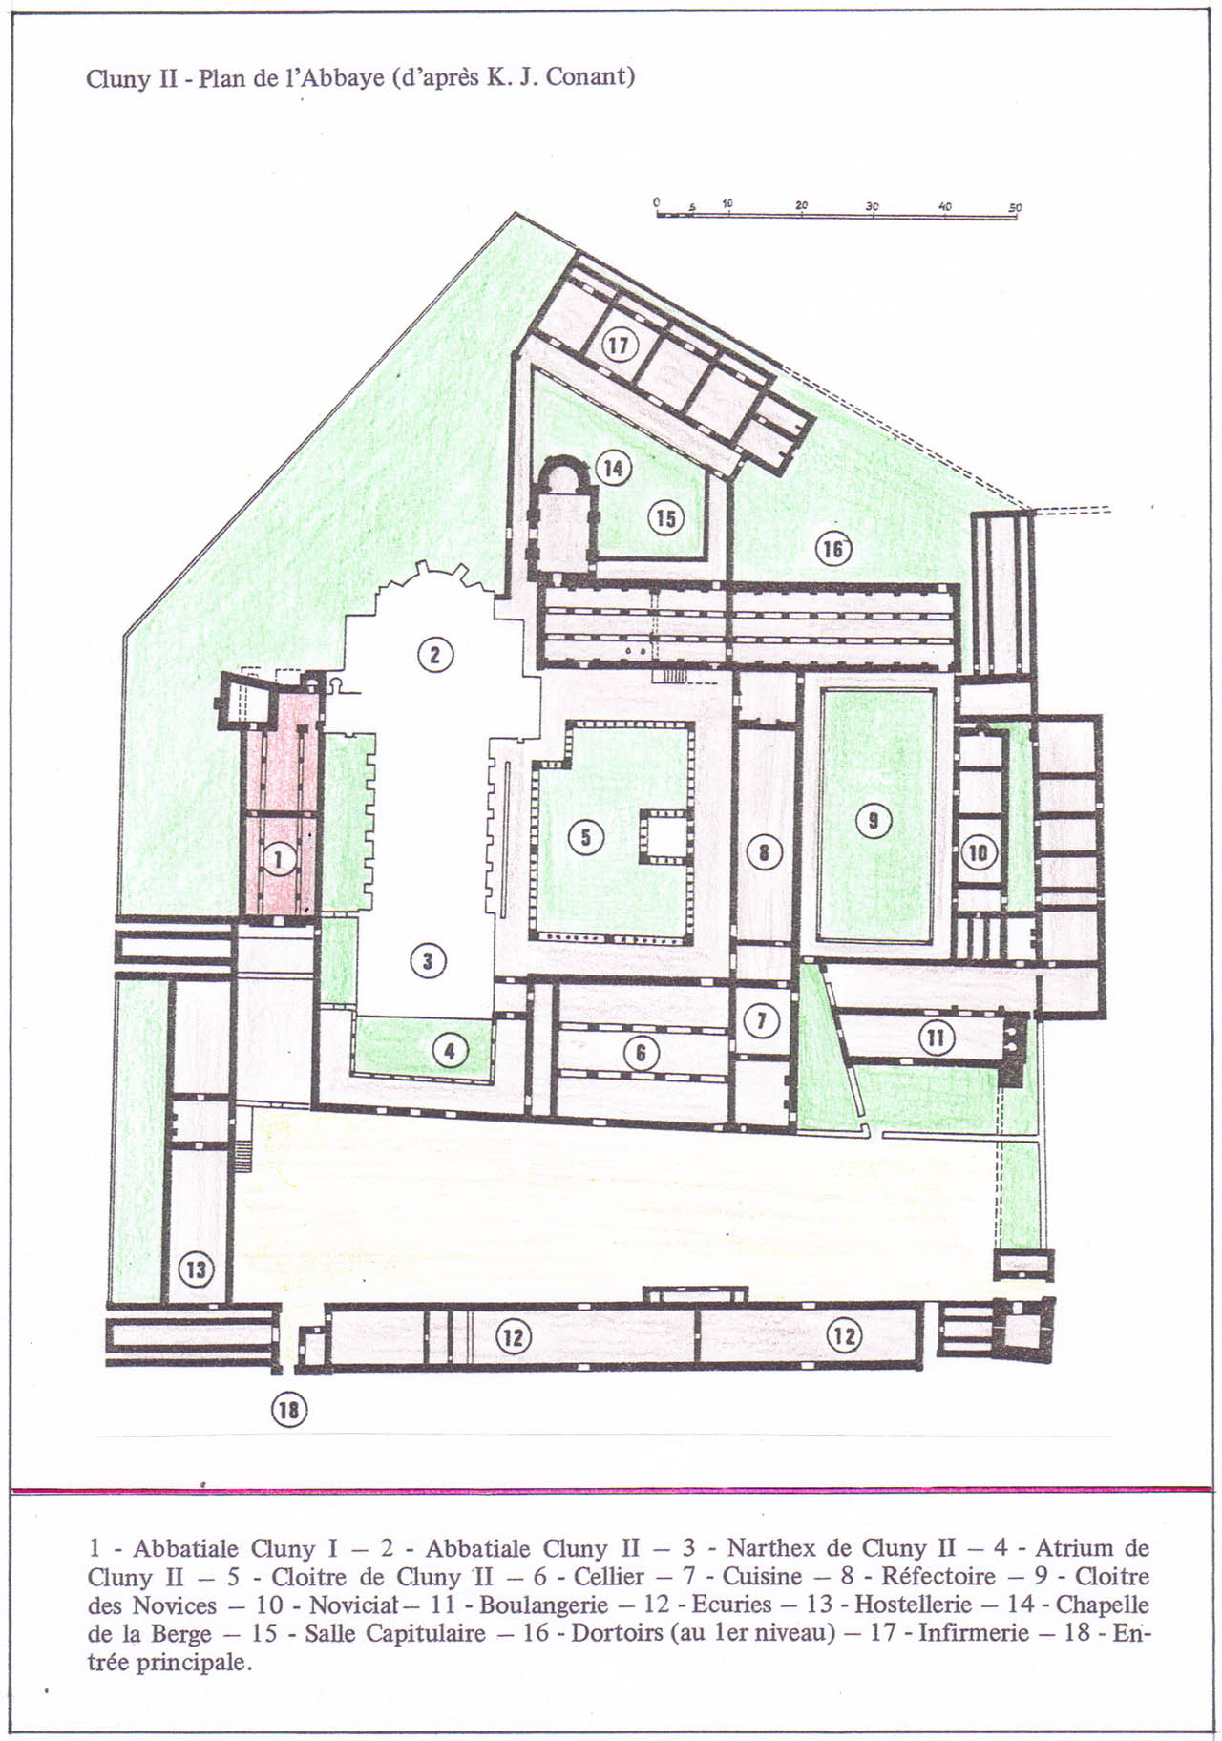
Les premières expériences ou "premier âge roman" (vers 980-1070)

/!\ Abbaye et église abbatiale de Cluny II (71),

fin X°-début XI° s
Eglise =
plan en croix latine ?
chevet complexe
plan à chappelles échelonnée
gallilé(massif occidental)
transept débordant

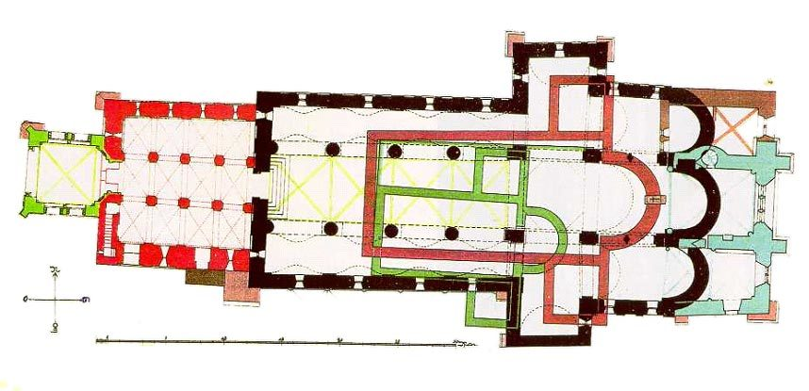

/!\Eglise Abbatiale de Romainmôtier (Suisse), XI°XII° siècle
Gallilé
chevet triple abside
transept débordant
nef à deux niveaux

/!\Abbatiale Saint-Bénine (actuelle cathédrale) de Dijon(21) à partir de 1002
Chevet complex
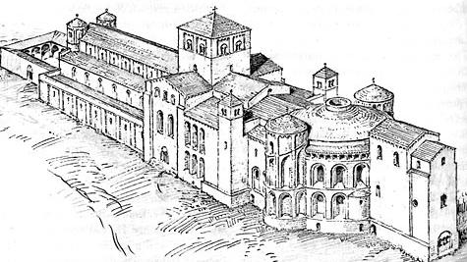
nef à trois vaisseaux
gigantesque chapelle en rotonde qui souvre sur chapell rectangulaire
plusieur fonction liturgique pour un seul chevet(qui à aussi une crypte)

vers fin XI° ? Début construction chevet chapelles rayonnates à déambulatoire

